M23 120 Prevod pohľadávok do FI CA
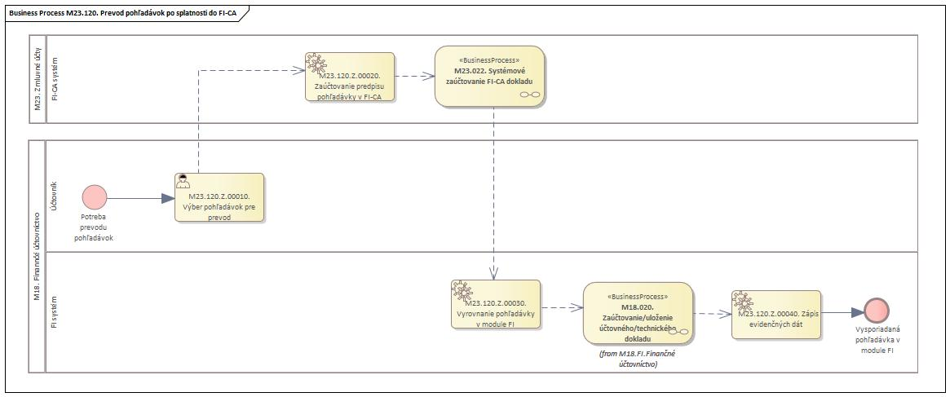
Obrázok 1 – Procesný model

Popis procesu
Tento proces začína v okamihu vzniku potreby prevody pohľadávky z modulu FI do modulu FI-CA, ktorý je určený pre správu pohľadávok. Dôvodom prevodu môže byť, že pohľadávka je po splatnosti a neuhradená, obchodný partner voči, ktorému je pohľadávka zaúčtovaná sa dostal do konkurzu alebo reštrukturalizácie a pod. Proces začína na úrovni modulu FI, v ktorom zodpovedný používateľ (účtovník) v zákazníckej transakcii vyberie určené pohľadávky pre prevod do modulu FI-CA a spustí prevod. Systém automaticky zaúčtuje pohľadávku v modulu FI-CA a následne zaúčtuje vyrovnanie pôvodnej pohľadávky v module FI, pričom na účtovný doklad pôvodnej pohľadávky zapíše evidenčné dáta súvisiace s prevodom do modulu FI-CA.

Roly a aktivity

Tabuľka rolí a aktivít
 | Proces | M23.120. Prevod pohľadávok do FI-CA
 | Organizácia | Finančné účtovníctvo
Rola | M23.120. | Účtovník
Aktivita | M23.120.Z.00010 | Výber pohľadávok pre prevod
Rola | M23.120. | FI-CA systém
 | M23.120.Z.00020 | Zaúčtovanie predpisu pohľadávky v FI-CA
Aktivita | M23.022. | Systémové zaúčtovanie FI-CA dokladu (odkaz na proces)
Rola | M23.120. | FI systém
 | M23.120.Z.00030 | Vyrovnanie pohľadávky v module FI
 | M23.120.Z.00040 | Zápis evidenčných dát
 | M18.020. | Zaúčtovanie/uloženie účtovného/technického dokladu (odkaz na proces)
Vstup do procesu | Potreba prevodu pohľadávok
Výstup z procesu | Vysporiadaná pohľadávka v module FI
Tabuľka 1 - roly a aktivity

Popis vykonaných aktivít
Aktivita | Popis
M23.120.Z.00010 | Výber pohľadávok pre prevod – v rámci tejto aktivity používateľ definuje výberové kritéria, na základe ktorých systém pripraví zoznam pohľadávok pre prevod do modulu FI-CA. Používateľ v tejto aktivite označí (vyberie) pohľadávky, ktoré požaduje previesť do modulu FI-CA.
M23.120.Z.00020 | Zaúčtovanie predpisu pohľadávky v FI-CA – systém automaticky zaúčtuje predpisy pohľadávok v modul FI-CA na základe výberu pohľadávok používateľom z predchádzajúcej aktivity.
M23.120.Z.00030 | Vyrovnanie pohľadávky v module FI – systém automaticky zaúčtuje vyrovnanie pohľadávky v module FI.
M23.120.Z.00040 | Zápis evidenčných dát – systém automaticky naplní evidenčné dáta na vyrovnanom predpise pohľadávky v module FI, ktoré budú obsahovať informácie o prevode do modulu FI-CA pre správu pohľadávok.
Tabuľka 2 - zoznam aktivít

Business workflow
Rola: | M23.120. | Účtovník
Aktivita: | M23.120.Z.00010 | Výber pohľadávok pre prevod
Transakcia: | Z* | Výber pohľadávok pre prevod Manex

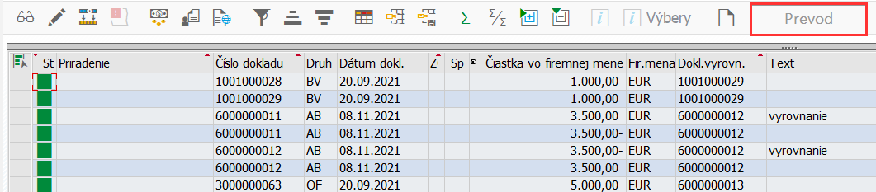
Obrázok 2 - Výber pohľadávok pre prevod

